臺北市政府工務局新建工程處
/公告資訊/徵才快訊
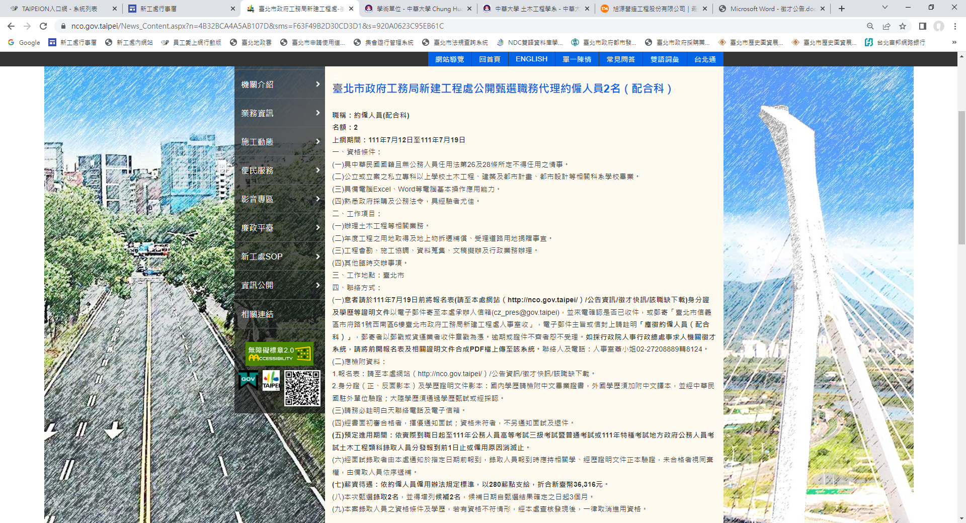

臺北市政府工務局新建工程處約僱人員(職務代理)甄選報名表
共2頁
甄試編號： | （由試務單位填寫） |  |  |  |  |  |  |  | 職 稱 |  |  |  |  | 約僱人員(配合科)
姓 名 |  |  |  |  |  |  |  |  | 出生日期 |  |  |  | 年 月 日 |  |  |  | 相片
身分證  統一編號 |  |  |  |  |  |  |  |  |  |  |  |  | 住宅  電話 |  |  |  | 相片
通訊地址 | □□□□□ |  |  |  |  |  |  |  |  |  |  |  | 行動電話 |  |  |  | 相片
電子信箱
學 歷 | 請填寫報考類別相關最高學歷，大學以上學歷者，請詳列大學及研究所學歷資料
學 歷 | 畢業學校 |  |  |  |  |  | 系（科）/研究所 |  |  |  |  | 學位/畢業 |  |  | 起 迄 時 間
學 歷 |  |  |  |  |  |  |  |  |  |  |  |  |  |  | 自 年 月至 年 月
學 歷 |  |  |  |  |  |  |  |  |  |  |  |  |  |  |  | 自 年 月至 年 月
工 作  經 歷 | 工 作 單 位 |  |  |  |  |  | 職 稱 |  |  |  |  | 工 作 內 容 |  |  | 起 迄 時 間
工 作  經 歷 |  |  |  |  |  |  |  |  |  |  |  |  |  |  | 自 年 月至 年 月
工 作  經 歷 |  |  |  |  |  |  |  |  |  |  |  |  |  |  | 自 年 月至 年 月
工 作  經 歷 |  |  |  |  |  |  |  |  |  |  |  |  |  |  | 自 年 月至 年 月
專業  證照 | 證 照 名 稱 |  |  |  |  |  | 等 級 |  |  |  |  | 發 照 機 構 |  |  | 證 照 號 碼
相關訓練 | 訓練單位 |  |  |  |  |  | 訓練名稱 |  |  |  |  | 訓練內容 |  |  | 起 迄 時 間
相關訓練 |  |  |  |  |  |  |  |  |  |  |  |  |  |  | 自 年 月至 年 月
相關訓練 |  |  |  |  |  |  |  |  |  |  |  |  |  |  | 自 年 月至 年 月

請自行黏貼新式身分證影本
（正面）

請自行黏貼新式身分證影本
（背面）

填表須知：
- 本表各欄請用電腦打字或原子筆正楷填寫，並請自行貼妥照片及新式身分證影本。
- 本表除「甄試編號」及「審查結果」欄由試務人員填寫外，其餘各欄位務請填寫完整。

簡要自傳（500字以內）

- 本人以上所填資料確實無誤，如有不實，願負法律責任

報考人簽名或蓋章：_______________________
審查  結果 | 資格條件 | □合格  □合格，不面試  原因：  □不合格，原因： | 審查人簽章：

